|  |  |  |  |
| --- | --- | --- | --- |
| **Departamento de matemáticas. Secundaria número______________________**  **Profesor. José Jaime Calnacasco Galícia**  **SET DE EJERCICIOS (ACTIVIDAD 2)** | | | |
| **Nombre y Apellidos alumno (a)** | | **Curso** | **Fecha** |
|  | |  |  |
| **Unidad:** | **FRACCIONES.** | | |
| **Objetivos** | * Graficar una fracción. * Clasificar fracciones en propias, impropias o mixtas. * Amplificar fracciones. * Reconocer familia de fracciones equivalentes. * Simplificar fracciones hasta una fracción irreductible. * Adición y sustracción de fracciones de igual y distinto denominador. * Adición y sustracción de fracciones mixtas. * Multiplicación de fracciones. * División de fracciones. * Resolución de problemas. * Ejercicios combinados con fracciones. | | |

I.- Escribe la fracción que corresponda en cada caso.

fracciones

1. ¿Qué fracción representa 4 de un total de 5?
2. ¿Qué fracción representa 1 de un total de 7?
3. ¿Qué fracción representa 8 de un total de 17?
4. ¿Qué fracción representa 12 de un total de 9?
5. ¿Qué fracción representa 18 de un total de 7?
6. La señora Marta preparó un pastel de choclo para el almuerzo. Lo repartió en 5 partes iguales y las sirvió entre su esposo, ella y sus tres hijos ¿Qué fracción del pastel se comieron en total sus hijos?
7. Andrea compró una docena de huevos. Al llegar a su casa se cayó y sólo quedaron 5 huevos enteros. ¿Qué fracción de los huevos no se quebró?
8. En un almacén tenían 100 agendas para vender. Si se vendieron solamente 78 agendas ¿Qué fracción del total vendieron?
9. María tiene que leer un libro de 60 páginas. Hasta el momento lleva 12 páginas leídas ¿Qué fracción del libro ha leído?
10. Un tambor de 200 litros de aceite tiene una filtración. Del total de aceite sólo quedan 175 litros ¿Qué fracción de aceite se perdió?
11. La distancia entre Santiago y San Antonio es de 120 kilómetros aproximadamente. Pedro conduce una camioneta. Al llegar a los 80 kilómetros del viaje se tiene que detener por que se le pincha un neumático ¿Qué fracción del camino le falta por recorrer?
12. Una botella de bebida rinde para 6 vasos. Si Juan se toma 2 vasos ¿Qué fracción de la bebida se tomó?
13. En un curso de 40 alumnos faltaron a clases 5 de ellos. ¿Qué fracción no aisitió a clases?

Observa los siguientes dibujos

Este es un grupo de amigos que se encuentran haciendo distintas cosas.

|  |  |  |  |
| --- | --- | --- | --- |
| j0398129 | j0398133 | j0318712 | j0397474 |
| j0439407 | j0440693 | j0424178 | j0435773 |

De acuerdo a las actividades de que esta haciendo responde:

1. ¿Qué fracción corresponde a las niñas del grupo?

____________________________________________________________________

1. ¿Qué fracción corresponde a los niños del grupo?

____________________________________________________________________

1. ¿Qué fracción se encuentra estudiando?

____________________________________________________________________

1. ¿Qué fracción se encuentra jugando?

____________________________________________________________________

1. ¿Qué fracción no esta haciendo nada?

____________________________________________________________________

1. ¿Qué fracción no tienen lentes?

____________________________________________________________________

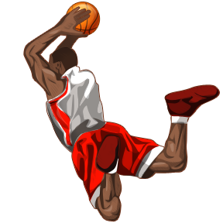Observa los resultados de cada partido y escribe la fracción que repre4sentan losa tiros acertados en cada caso.

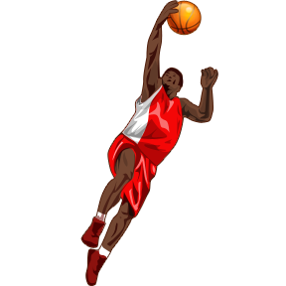

|  |  |  |  |  |
| --- | --- | --- | --- | --- |
|  | Trinidad | Pablo | Juan | María |
| Tiros | 5 | 15 | 12 | 4 |
| Aciertos | 2 | 4 | 7 | 1 |

1. ¿Que fracción de los tiros acertó Trinidad?

____________________________________________________________________

1. ¿Qué fracción de los tiros acertó Pablo?

____________________________________________________________________

1. ¿Qué fracción de los tiros acertó Juan?

____________________________________________________________________

1. ¿Qué fracción de los tiros no acertó María?

____________________________________________________________________

**II.- Clasifica las siguientes fracciones en: propias, impropias o igual a la unidad.**

1. 2 / 3 =
2. 5 / 3 =
3. 6 / 7 =
4. 100 / 100 =
5. 15 / 8 =
6. 33 / 34 =
7. 32 / 32 =
8. 3 / 7 =
9. 2 / 3 =
10. 3 / 2 =
11. 1 / 16 =

fracc-1III.- Completa las siguientes cadenas de amplificación.

frac-2IV.- Coloca el número de cada fracción en el conjunto de fracciones equivalentes que corresponda. (relaciona columnas)

**V.- Simplifica hasta una fracción irreductible.**

frac-3

VI.- Resuelve las siguientes operaciones.

FRAC-4

frac-5

frac-6

frac-6

frac-7